题目：《妙笔生花，灵动生动写作》 作者：周水英
发表刊物：《课程·教材·教法》 发表时间：2020.11
封面
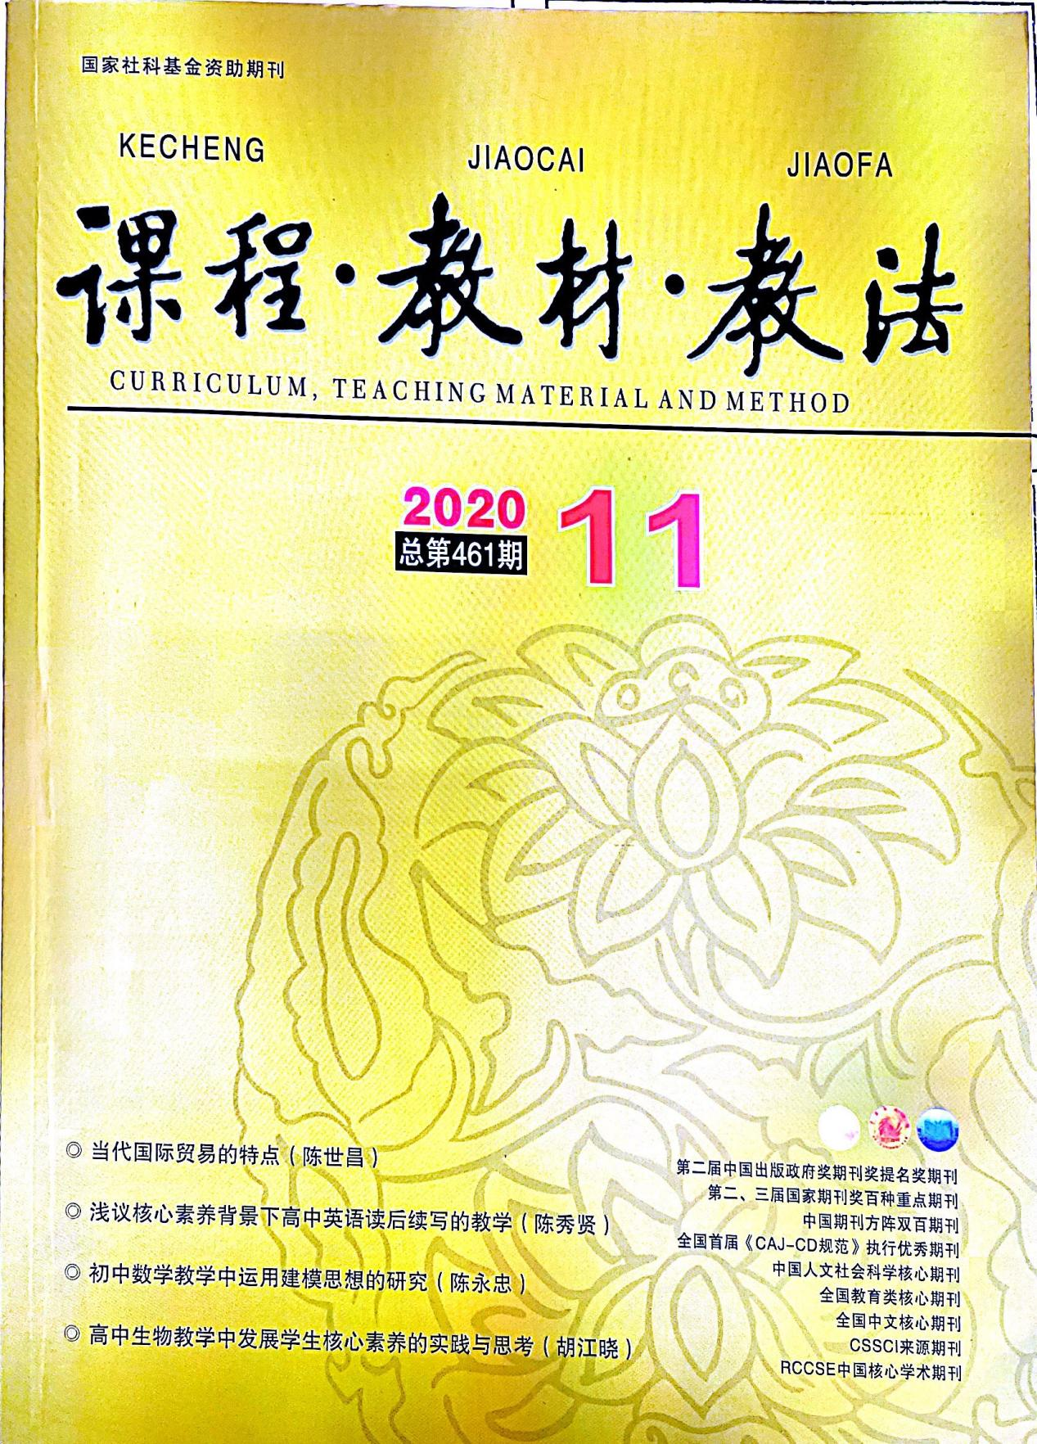
版权信息页
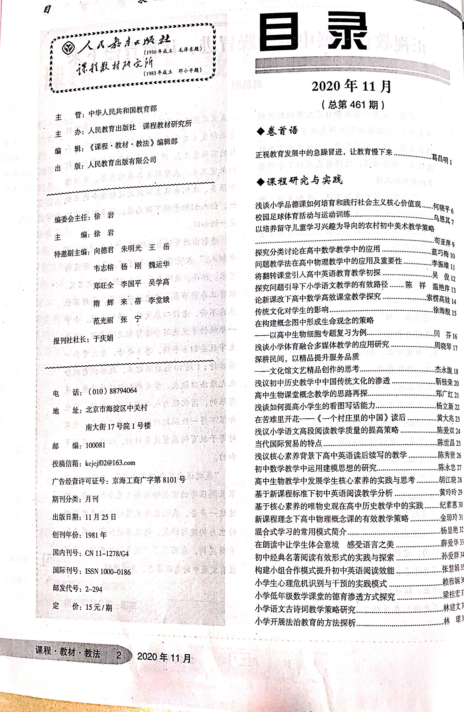
完整目录页
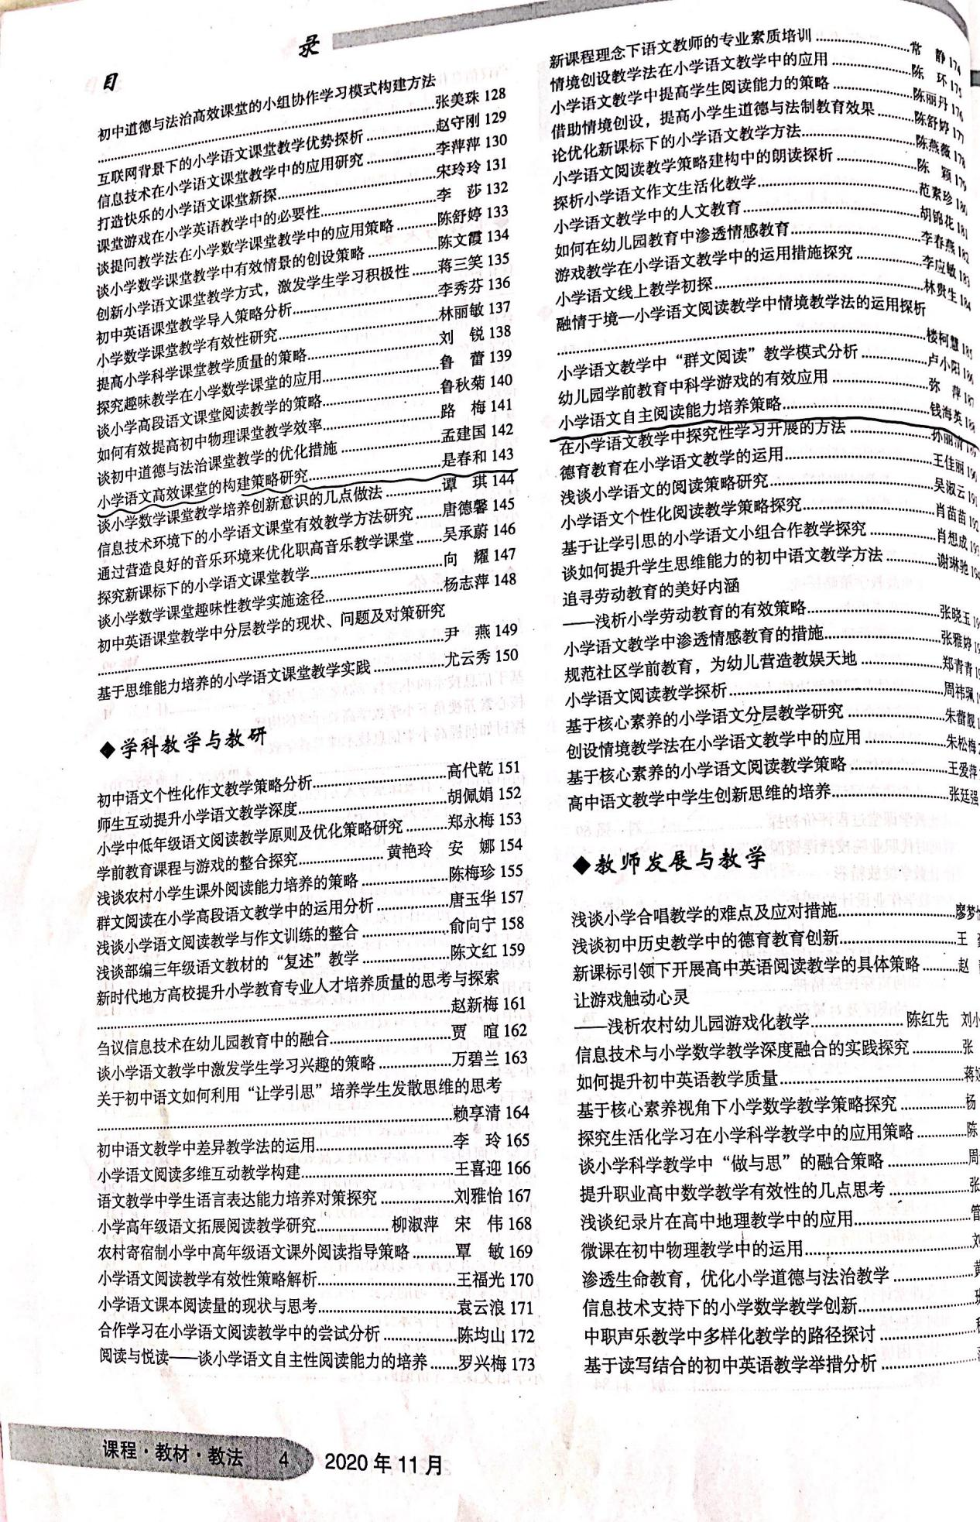
正文
